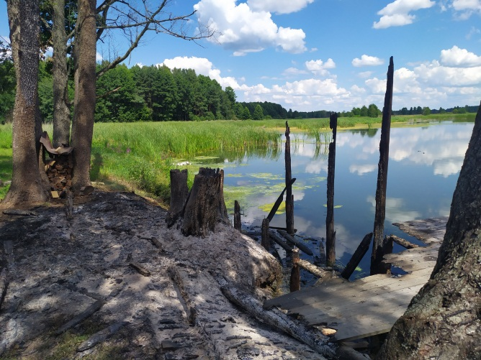**ПОЖАР НА ПРЕДПРИЯТИИ**

19 июля охранником при утреннем объезде территории прудов обнаружен факт пожара. Круглосуточное дежурство охраны на прудах в ОАО «Опытный рыбхоз Белое» не осуществляется. На момент обнаружения постройка была уже полностью уничтожена. Подразделения МЧС не принимали участие в ликвидации пожара.

В результате пожара полностью уничтожена дощатая постройка. Пострадавших и погибших нет.

Причина пожара – занесение постороннего источника зажигания из вне.

Помните, что согласно статьи 218 УК Республики Беларусь за умышленное уничтожение, либо повреждение имущества, повлекшие причинение ущерба в значительном размере, - наказываются общественными работами, или штрафом, или исправительными работами на срок до 2 лет, или арестом до 3 месяцев, или ограничение свободы на срок до 2 лет.